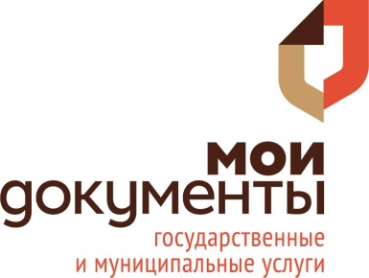 **Лист информирования**

|  |  |  |  |  |
| --- | --- | --- | --- | --- |
| Государственное казенное учреждение Ростовской области "Уполномоченный многофункциональный центр предоставления государственных и муниципальных услуг" |  | Услуга:  Орган предоставляющий услугу |  | Выдача сертификата на материнский (семейный) капитал  Пенсионный Фонд Российской Федерации |
|  | Заявителями являются граждане Российской Федерации, родившие (усыновившие) второго, третьего ребенка или последующих детей начиная с 1 января 2007 года, если ранее они эту услугу не получали. Мужчины - граждане Российской Федерации (единственные усыновители) второго, третьего ребенка или последующих детей, если ранее они не получали эту услугу, начиная с 1 января 2007 года. | | |
|  |  |  |  |
|  | Максимальный срок оказания услуги  Размер гос. пошлины |  | 30 календарных дней  Услуга оказывается бесплатно |
|  | Контактный телефон |  | $$$ТелМФЦ$$$ |

**Необходимые документы:**

1. Документ, удостоверяющий личность, место жительства (регистрации, пребывания) или фактического проживания заявителя (паспорт гражданина Российской Федерации, или загранпаспорт гражданина Российской Федерации, служебный паспорт, справка консульства о постановке на консульский учет, справка иностранного государства о постоянном проживании). Оригинал, с оригинала снимается скан-копия.
2. Свидетельство о рождении (усыновлении) ребенка, детей. Оригинал, с оригинала снимается скан-копия.

В случае, если специалист МФЦ отказал Вам в бесплатном копировании или запросил копию данных документов при оформлении услуги, сообщите о данном факте по номеру

**горячей линии Уполномоченного МФЦ**  **___________________**